敢碰敢出味，雀巢茶萃《街舞3》无惧battle
广 告 主：银鹭集团
所属行业：食品饮料行业
执行时间：2020.07.18-10.03
参选类别：视频整合营销类
营销背景
在充满多变、事件频发的2020年里，发生任何事已不足为奇，坐拥840亿年产值的即饮茶品类也不例外，竞争激烈。而今年4月中旬上市的即饮茶品类新星“NESTEA雀巢茶萃”，准确切入茶饮市场，通过产品+营销创新，成功斩获Z世代芳心。
营销目标
1、读懂这群Z世代的年轻人。这群95后、00后生活在经济腾飞，环境多元的时代下，简简单单的果汁+茶的饮料，是远远满足不了他们个性表达、特立独行的消费方式的。产品下足功夫，满足Z世代挑剔的舌尖-在产品上，NESTEA雀巢茶萃立足于“5%真实果汁”和“低糖”的融合创新，与个性迥异的食材碰撞，既保留了各自独特的风味，又迎合了好喝健康的消费趋势。在社交平台上受到各路年轻的人疯狂种草，纷纷表示口味“爆赞”。
2、与年轻人营销在一起。借助潮流综艺《这！就是街舞》，玩转品牌与IP，粉丝之间互动，打造超强品效营销通路。
策略与创意
锁定策略目标，精选IP赞助
雀巢茶萃通过核心族群的95、00后洞察，发现他们喜欢求新求变，新口味、新包装的单核创新对他们而言远远不足。“NESTEA雀巢茶萃”提出“融而不同,碰撞精彩”的品牌主张,将这个价值主张全面贯彻于口味、包装、综艺营销等品牌的多维创新中，完成产品到营销的最好融入。
《这！就是街舞3》作为优酷S++综艺，全网播放破200亿，优酷总vv达24.6亿，揽获海内外热搜近千个，微博热搜300个，豆瓣评分登顶9.1，与雀巢茶萃新品上市，影响出圈与年轻心智构建不谋而合。
剧情高光植入，舞种battle绑定
NESTEA雀巢茶萃打破静态陈列，主动融入到节目中。在全国105强共同参与的分组环节，NESTEA雀巢茶萃通过柠檬冻红茶、桃子清乌龙，作为分组抽签的道具，抉择出选手的关键命运。NESTEA雀巢茶萃成了“命运盲盒”，被赋予了推动剧情的角色属性。成为《这！就是街舞》单季植入时长最长的品牌！
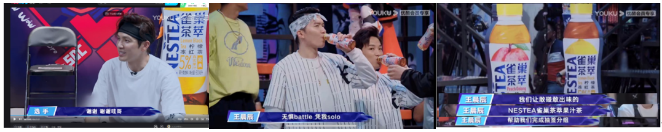
1、品牌理念深度捆绑，包含产品使用，情节植入，深度植入等，特别是高人气舞者打造高燃创意中插，传达“果汁茶饮料 全新上市”，助新品达成记忆度88%提升。
2、赛制高光植入，同舞种battle，两款口味成为“关键抽签道具”， 总曝光时长175秒，为本季内容关联最强，时长最长的一次深度植入。
创意中插视频链接https://v.youku.com/v_show/id_XNTA0ODE5OTM1Mg==.html
3、内容种草，电商收割，优酷“有酷”广告，促线上销售近400%销售转化率提升。
玩转一瓶一码 拓展生态品效
雀巢茶萃&这！就是街舞3联名定制包装瓶，搭载支付宝“一瓶一码”小程序引爆全民互动，定制瓶扫码100%中奖赢取丰厚礼品，搭建NESTEA雀巢茶萃支付宝小程序，通过关注、消费等获得虚拟毛巾为喜爱战队打call、抽取录制门票、兑换街舞3队长同款周边等福利。
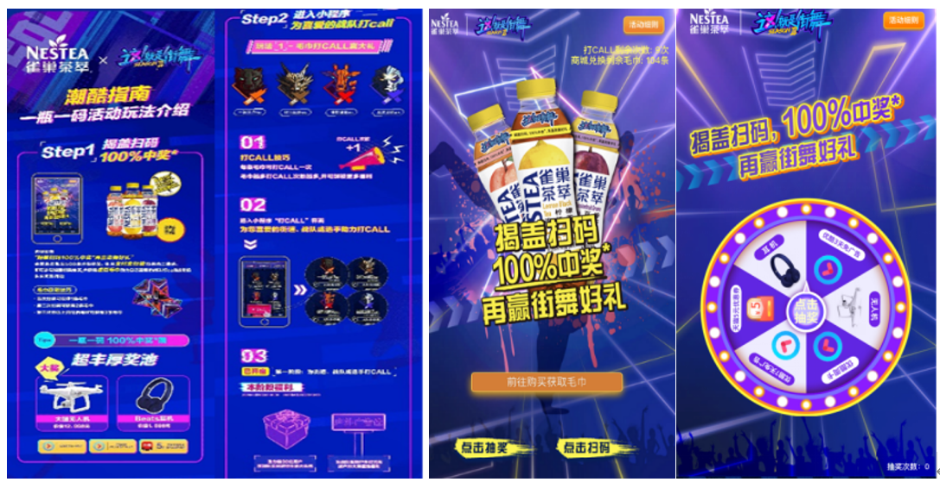
人气选手黄潇、杨雨婷、小白代言品牌，打造病毒视频和互动玩法。
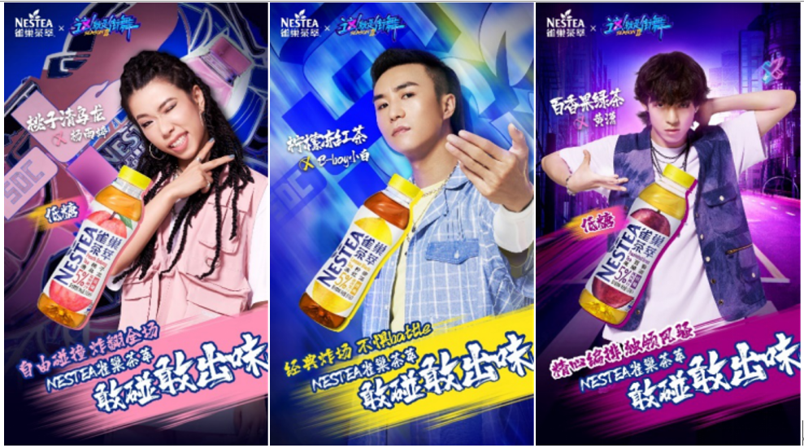
执行过程/媒体表现
结案视频链接https://v.youku.com/v_show/id_XNTA0ODE5NzA2NA==.html
IP全域传播，击中Z世代圈层
围绕年轻人文娱全方位布局，优酷视频主阵地、支付宝、天猫、天猫校园店、微博微信等整合品效击穿。
优酷：节目主阵地，超级曝光+软性植入，街舞粉丝心智种草，新品爆发，支付宝-搭载互动应援通道。
微博&抖音等短视频：承担社交话题传播，街舞病毒视频，定制话题 #街舞大神想秒删的作品#，热搜霸榜。
支付宝小程序：联动街舞定制瓶，打造扫码与应援互动，深入年轻圈层。
线下天猫校园店：借助开学季，把街舞热潮带到全国100+高校。
天猫旗舰店：IP店铺装饰，联合街舞超品搜索入口，打造爆款产品，引爆销售。
营销效果与市场反馈
节目内效果
1、曝光效果：硬软广全季总VV 1.5亿次，站内曝光UV2113万人；
2、全季累计权益时长高达 2066秒，总触达2113万人，影响面广。
理念效果
打造新品最强记忆，88%+品牌记忆度。
节目外效果
1、支付宝小程序联动“送门票”支付宝商城上线即秒空；
2、微博互动，话题阅读量2.6亿，热搜TOP3；
3、击穿线下，借助开学季，把街舞热潮带到全国100+高校, 触达2400万学生。
